**T.C.**

**YÜREĞİR KAYMAKAMLIĞI**

**YÜREĞİR MESLEKİ EĞİTİM MERKEZİ MÜDÜRLÜĞÜ**

**STRATEJİK PLANI**

**2024–2028**

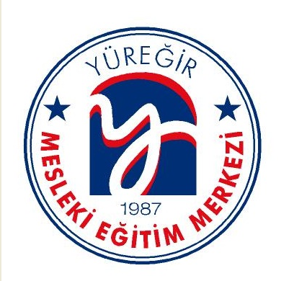

EKİM 2023

Yüreğir / ADANA

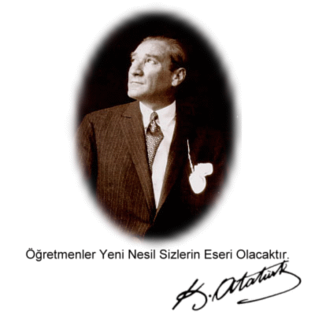

**ATATÜRK'ÜN GENÇLİĞE HİTABESİ**

**Ey Türk Gençliği!**

**Birinci vazifen, Türk İstiklalini, Türk Cumhuriyetini, ilelebet muhafaza ve müdafaa etmektir.**

**Mevcudiyetinin ve istikbalinin yegâne temeli budur. Bu temel senin en kıymetli hazinendir. İstikbalde dahi, seni, bu hazineden mahrum etmek isteyecek, dâhili ve harici, bedhahların olacaktır. Bir gün istiklal ve cumhuriyetini müdafaa mecburiyetine düşersen, vazifeye atılmak için, içinde bulunacağın vaziyetin imkân ve şeraitini düşünmeyeceksin! Bu imkân ve şerait, çok namüsait bir mahiyette tezahür edebilir. İstiklal ve cumhuriyetine kastedecek düşmanlar, bütün dünyada emsali görülmemiş bir galibiyetin mümessili olabilirler. Cebren ve hile ile aziz vatanın, bütün kaleleri zapt edilmiş, bütün tersanelerine girilmiş, bütün orduları dağıtılmış ve memleketin her köşesi bilfiil işgal edilmiş olabilir. Bütün bu şeraitten daha elim ve daha vahim olmak üzere, memleketin dâhilinde, iktidara sahip olanlar gaflet ve dalalet ve hatta hıyanet içinde bulunabilirler. Hatta bu iktidar sahipleri şahsi menfaatlerini, müstevlilerin siyasi emelleriyle tevhit edebilirler. Millet, fakr-u zaruret içinde harap ve bitap düşmüş olabilir**.

**Ey Türk İstikbalinin Evladı!**

**İşte, bu ahval ve şerait içinde dahi, vazifen; Türk istiklal ve cumhuriyetini kurmaktır! Muhtaç olduğun kudret, damarlarındaki asil kanda mevcuttur.**  **Mustafa Kemal ATATÜRK  
ataimza**

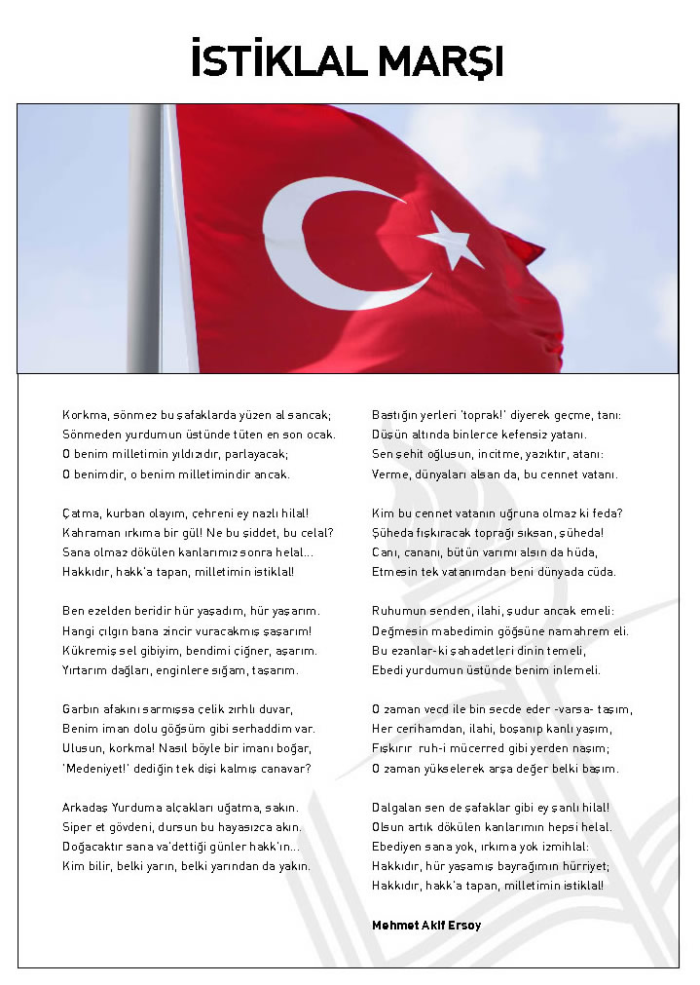

**YÜREĞİR MESLEKİ EĞİTİM MERKEZİ  
2024 – 2028 STRATEJİK PLANI**

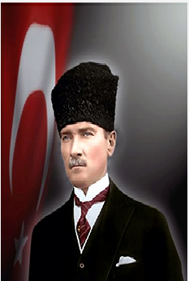

|  |
| --- |
| “Medeniyet yolunda yürümek ve başarıya ulaşmak hayat şartıdır. Bu yol üzerinde duraklayanlar, ya da ileri değil, geri bakmak cehalet ve gafletinde bulunanlar, dünya medeniyetinin coşkun setleri altında boğulmaya mahkûmdurlar.” Mustafa Kemal ATATÜRK |

**SUNUŞ**

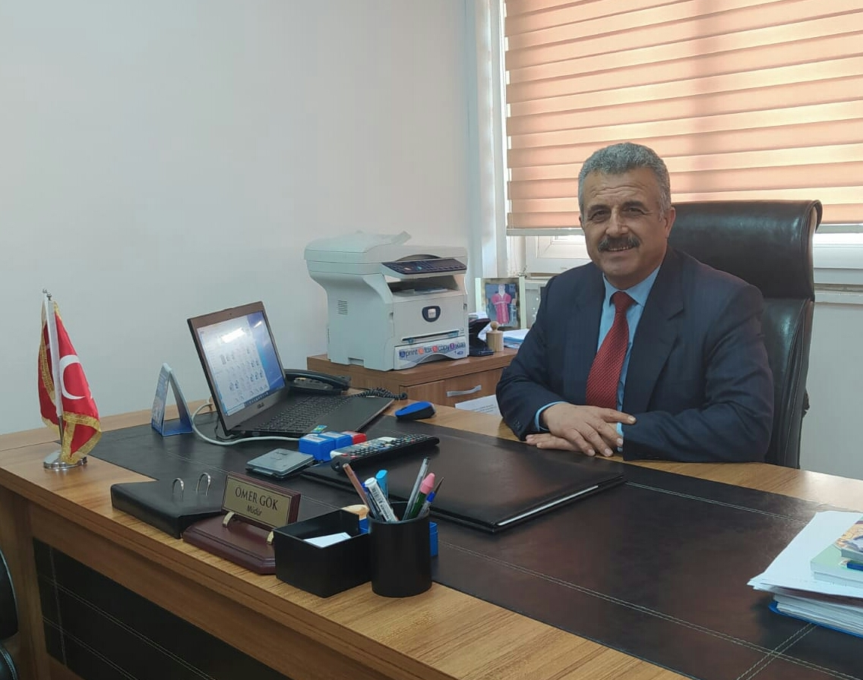

Dünyada yaşanan gerek teknolojik, gerekse doğadan kaynaklı değişimler bizlerin elimizdeki imkânları en faydalı şekilde kullanmayı, yaşanabilecek olumsuzlara karşı tedbirler almayı gerekli hale getirmiştir. Bunların yapılabilmesi maksimum verim alınabilmesi için uzun vadeli planların yapılmasını zorunlu kılmıştır.

Bu planlar dünyanın, ülkemizin ve Milli Eğitim Bakanlığının planları ile örtüşerek tüm paydaşların demokratik bir şekilde katılımıyla uygulanabilir. Fakat planların uygulanabilirliği ve amaçlanan hedeflere ulaşılması açısından önem arz etmektedir. Bizler de 2024-2028 stratejik planını bu prensipler çerçevesinde planlamaya çalıştık, bu bağlamda okulumuzun vizyon ve misyonu doğrultusunda yürütülecek çalışmalarda başarılar dileriz.

5018 sayılı Kamu Mali Yönetimi ve Kontrol Kanunu, Kamu İdarelerinde Stratejik Planlamaya İlişkin Usul ve Esaslar Hakkında Yönetmelikte kamu idarelerince hazırlanacak stratejik planların genel çerçevesini belirlemek amacıyla “Kamu İdareleri İçin Stratejik Planlama Kılavuzu” hazırlanmış ve merkezimizde yapısından hareketle bu stratejik planı hazırlanmıştır.

***Ömer GÖK***

***Yüreğir Mesleki Eğitim Merkezi Müdürü***

**GİRİŞ**

5018 sayılı Kamu Mali yönetimi ve Kontrol Kanunun 9. Maddesi “Kamu idareleri; kalkınma planları, programlar ilgili mevzuat ve benimsedikleri temel ilkeler çerçevesinde geleceğe ilişkin misyon ve vizyonlarını oluşturmak, stratejik amaçlar ve ölçülebilir hedefler saptamak performanslarını önceden belirlenmiş olan göstergeler doğrultusunda ölçmek ve bu sürecin izleme ve değerlendirmesini yapmak amacıyla katılımcı yöntemlerle stratejik plan hazırlarlar.” ve “Kamu idareleri, kamu hizmetlerinin istenilen düzeyde ve kalitede sunulabilmesi için bütçeleri ile program ve proje bazında kaynak tahsislerini; stratejik planlarına, yıllık amaç ve hedefleriyle performans göstergelerine dayandırmak zorundadırlar.” İfadesi doğrultusunda okulumuz müdürlüğü 2024-2028 yıllarını kapsayacak şekilde 5 yıllık toplumun beklentileri, gelişen ve değişen şartlar, teknolojideki gelişmeler göz önünde bulundurularak, kabul edilebilir, uygulanabilir ve sonuç alınabilir, amaç ve hedeflerini gösteren stratejik planını hazırlamış bulunmaktadır.

Bu plan kurumumuzda görev alan tüm personelin katılımını ve kurum yöneticisinin tam desteğini içeren sonuç almaya yönelik çalışmalarımızı belirler. Bu planlamanın geleceğimize önemli katkılar sağlayacağına olan inancımız sonsuzdur.

Stratejik Plan Hazırlama Ekibi

**İÇİNDEKİLER**

1.BÖLÜM 8

1. STRATEJİK PLAN HAZIRLIK SÜRECİ 8

1.1. STRATEJİK PLANLAMA SÜRECİ 8

1.2. YASAL ÇERÇEVE 10

1.3. YÜREĞİR MESLEKİ EĞİTİM MERKEZİ Gerçekleştirilen Çalışmalar 10

1.4. STRATEJİK GELİŞTİRME KURULU VE STRATEJİ PLANLAMA EKİBİ 11

2.BÖLÜM 12

2.MEVCUT DURUM ANALİZİ 12

2.1.YÜREĞİRİN SOSYA-EKONOMİK YAPISI 12

2.2. YÜREĞİR MESLEKİ EĞİTİM MERKEZİNİN TARİHSELGELİŞİMİ 13

2.3. OKULUMUZU TANIYALIM 14

2.4. DURUM ANALİZİ …………..16

2.4.1. YÜREĞİR MELEKİ EĞİTİM MERKEZİ ORGANİZASYON ŞEMASI 16

2.4.2. BAHÇE-BİNA DURUMU-OKUL TÜRÜ 17

2.4.3. MEVZUAT ANALİZİ 18

2.4.4. FALİYET ALANLARI, ÜRÜN VE HİZMETLER 19

2.4.5. YÜREĞİR MELEKİ EĞİTİM MERKEZİ FALİYET ALANLARI 20

2.4.6. SUNULAN HİZMETLER 20

2.4.7. ÇIRAKLIK, KALFA VE USTA EĞİTİMLERİ 21

2.4.8. MESLEK KURSLARI 22

2.4.9. PROJELER 22

2.4.10. YÜREĞİR MELEKİ EĞİTİM MERKEZİ PAYDAŞ ANALİZİ 23

2.4.11. İŞ PİYASASI VE RAKİPLER 24

2.5. KURUM İÇİ ANALİZ 25

2.5.1. YÜREĞİR MELEKİ EĞİTİM MERKEZİNDE OLUŞTURULAN KOMİSYON VE KURULLAR 25

2.5.2. İNSAN KAYNAKLARI 25

2.5.3. TEKNOLOJİK DÜZEY 26

2.5.4. YÜREĞİR MELEKİ EĞİTİM MERKEZİ FİZİKİ ALT YAPISI 27

2.5.5. YÜREĞİR MELEKİ EĞİTİM MERKEZİ MALİ DURUMU 28

2.5.6. İSTATİSTİKİ BİLGİLER 28

2.5.7. GZFT ANALİZİ 30

2.5.8. SORUN ALANLARI 31

2.5.9. ÇEVRE ANALİZİ 32

3.BÖLÜM GELECEĞE YÖNELİM 33

3.1.MİSYON 34

3.2.VİZYON 34

3.3.TEMEL DEĞERLER VE İLKELER 34

3.4.TEMALAR, STRATEJİK AMAÇLAR VE STRATEJİK HEDEFLER 36

3.5. STRATEJİK PLAN MALİYET TABLOSU 41

4. BÖLÜM 42

4. İZLEME VE DEĞERLENDİRME 42

4.1.RAPORLAMA 42

SONUÇ 45

# 1.BÖLÜM

**1. STRATEJİK PLAN HAZIRLIK SÜRECİ**

**1.1. STRATEJİK PLANLAMA SÜRECİ**

Okulumuzun Stratejik Plan Hazırlama aşamaları aşağıdaki gibidir;

* Stratejik Plan Hazırlama Komisyonlarının oluşturulması
* Öz Değerlendirme Komisyonlarının hazırlanması ve uygulanması
* Okulumuz içinde anketlerin yapılması
* Mevcut durum analizinin yapılması
* Okulumuzun vizyon, misyon, değerler ve amaçlarının saptanması
* Bilgi formlarının doldurulması
* Stratejik Plan Raporunun hazırlanması
* Raporun Stratejik Planlama Ekibine iletilmesi

**STRATEJİK PLAN**

**PLANLANMASI**

**STRATEJİK PLAN SÜRECİNİN YENİDEN DEĞERLENDİRİLMESİ**

**İÇ ÇEVRE ANALİZİ**

**YASAL YÜKÜMLÜLÜKLER**

**İÇ VE DIŞ PAYDAŞLAR**

**MİSYON VE TEMEL DEĞERLER**

**STRATEJİK ALANLARIN TESBİTİ**

**STRATEJİK PLAN OLUŞTURMA**

**STRATEJİK PLANIN UYGULANMASI**

**VİZYON**

***1.2. YASAL ÇERÇEVE***

Kamu Yönetimi Reformu kapsamında alınan Yüksek Planlama Kurulu kararlarında ve 5018 sayılı Kamu Mali Yönetimi ve Kontrol Kanununda, kamu kuruluşlarının stratejik planlarını hazırlamaları ve kuruluş bütçelerini bu plan doğrultusunda oluşturmaları öngörülmektedir. 5018 sayılı Kanunun 9. maddesi şöyledir; “Kamu idareleri; kalkınma planları, programlar, ilgili mevzuat ve benimsedikleri temel ilkeler çerçevesinde geleceğe ilişkin misyon ve vizyonlarını oluşturmak, stratejik amaçlar ve ölçülebilir hedefler saptamak, performanslarını önceden belirlenmiş olan göstergeler doğrultusunda ölçmek ve bu sürecin izleme ve değerlendirmesini yapmak amacıyla katılımcı yöntemlerle stratejik plan hazırlarlar.

5018 sayılı Kamu Malî Yönetimi ve Kontrol Kanununun 60 ıncı maddesi ile 22/12/2005 tarihli ve 5436 sayılı Kanunun 15 inci maddesine dayanılarak “Strateji Geliştirme Birimlerinin Çalışma Usul ve Esasları Hakkında Yönetmelik” hazırlanmıştır. Kalkınma planları ve yıllık programlar ile diğer ilgili programlar dikkate alınarak hazırlanan stratejik planlar, Devlet Planlama Teşkilatı Müsteşarlığı (DPT) ve diğer ilgili kurumların öngörülen süreçlerinden geçerek yürürlüğe girmektedir.

Bu amaçla DPT tarafından, 5018 sayılı Kanununun 9’uncu maddesine dayanılarak “Kamu İdarelerinde Stratejik Planlamaya İlişkin Usul ve Esaslar Hakkında Yönetmelik” hazırlanmıştır. Bu yönetmeliğe göre; stratejik planlama çalışmalarının kapsamdaki tüm kamu idarelerine yaygınlaştırılması, aşamalı bir geçiş takvimi dâhilinde yürütülmüştür. Söz konusu geçiş takvimine göre Bakanlığımız, 2010‐2014 yıllarını kapsayacak olan ilk stratejik planını, hazırlayarak yürürlüğe koymuştur. Bakanlığımız stratejik planı ile birlikte eş zamanlı olarak İl millî eğitim müdürlükleri stratejik planları da hazırlanmıştır. Bu kanun ve yönetmeliklerde başka DPT tarafından hazırlanan “Kamu İdareleri İçin Stratejik Planlama Kılavuzu” 19.06.2006 tarih ve 2006/55 sayılı MEB Genelgesi, 2010/14 Sayılı MEB Genelgesi ve 2015-2019 Stratejik Planların yapılmasını öngören 16.09.2013 tarih 2013/26 sayılı genelgesi Bakanlığımız merkez ve taşra teşkilatı birimlerinde yürütülmekte olan stratejik planlama çalışmalarının yasal çerçevesini oluşturmaktadır.

**1.3. YÜREĞİR MESLEKİ EĞİTİM MERKEZİNDE GERÇEKLEŞTİRİLEN ÇALIŞMALAR**

* Strateji Geliştirme Kurulu ve Ekiplerinin oluşturuldu,
* Stratejik Planlama Ekibi kuruldu,
* Öz Değerlendirme Komisyonları oluşturuldu ve raporları okundu
* Okulumuz personeline ve öğrencilere anketler uygulandı.
* Okulumuzda farklı alanlarda sayısal veriler toplandı.
* Okulumuz alan şefleri ile toplantılar yapıldı.
* Yapılan anketler ve toplanan veriler Stratejik Planlama Yürütme Ekibi tarafından değerlendirildi.

**1.4. STRATEJİ GELİŞTİRME KURULU VE STRATEJİK PLANLAMA EKİBİ**

|  |  |  |
| --- | --- | --- |
| **STRATEJİK PLAN ÜST KURULU** | | |
| **SIRA NO** | **ADI SOYADI** | **GÖREVİ** |
| **1** | Ömer GÖK | MESLEKİ EĞİTİM MERKEZİ MÜDÜRÜ |
| **2** | Cumali AKKAYA | MÜDÜR YARDIMCISI |
| **3** | Ömer Tarık DÖNÜK | ÖĞRETMEN |
| **4** | Abdullah TEMELLİ | ÖĞRETMEN |
| **3** | Memet Ali KILIÇ | ÖĞRETMEN |
| **4** | Selda AKKAYA | ÖĞRETMEN |
| **5** | İsa YELOĞLU | ÖĞRETMEN |
| **6** | Ali SÜNGÜRLÜ | OKUL AİLE BİRLİĞİ YÖNETİM KURULU ÜYESİ(BŞK.YARD.) |
| **5** | Eyüp DOĞAN | Başkan Yardımcısı |
| **6** | Abdulkadir MALGIR | MUHASİP ÜYE |
| **STRATEJİK PLANLAMA EKİBİ** | | |
| **SIRA NO** | **ADI SOYADI** | **GÖREVİ** |
| **1** | AHMET DEDE | ÖĞRETMEN |
| **2** | YILDIRAY TÜRKORAL | ÖĞRETMEN |
| **3** | MEHMET HALUK ERDOĞAN | ÖĞRETMEN |
| **4** | MEHMET SEYRANİ AKSOY | ÖĞRETMEN |
| **5** | KADİR ÖZMERDİVANLI | ÖĞRETMEN |
| **6** | ZEKERİYA FATİH YILDIRIM | ÖĞRETMEN |
| **7** | FATİH BOBUŞOĞLU | ÖĞRETMEN |
| **8** | MELTEM ÖZDEMİR | ÖĞRETMEN |
| **9** | OSMAN KARARMAZ | ÖĞRETMEN |
| **10** | RAMAZAN UZUN | ÖĞRETMEN |
| **11** | AYŞE YILMAZ | ÖĞRETMEN |
| **12** | Lokman DEMİR | GÖNÜLLÜ VELİ |
| **13** | Selda RENÇBERELİ | GÖNÜLLÜ VELİ |

# 

# 2.BÖLÜM

# 2.MEVCUT DURUM ANALİZİ

**2.1. YÜREĞİR’İN SOSYO-EKONOMİK YAPISI VE ÖZELLİKLERİ;**

  Yüreğir İlçesi 05/06/1986 tarih ve 3306 Sayılı Kanunla Adana Merkezinde kurulan İki İlçeden biri olup, 27/02/1987 tarihinde faaliyete başlamıştır. Daha sonra Adana merkezindeki iki İlçe olan Yüreğir ve Seyhan ilçeleri ikiye bölünerek Sarıçam ve Çukurova İlçeleri kurulmuştur. İlçemizin Nüfusu 421.55,00 olup, 106 Mahallesi bulunmaktadır.

Topraklarının büyük bölümü tarıma elverişli Yüreğir İlçesi; Güneydoğu Anadolu, Doğu Anadolu, İç Anadolu Bölgeleri ile  Ceyhan, Kadirli, Kozan, Aladağ gibi ilçelerden yoğun göç almıştır. Son yıllarda azalmakla birlikte İlçemize gelen göç dalgası, çarpık kentleşme ve alt yapı Sorunlarını da beraberinde getirmiştir.

           Yaşanan bu göç dalgası kent kültürüne uyumda sıkıntılara sebep olmaktadır. İlçede, Halk geçimini  zirai, ticari ve sınaî faaliyetlerden sağlamaktadır.  İlçemiz, ılıman iklim kuşağında olması ve arazisinin tarıma elverişliliği sebebiyle Adana ilinin en çok göç alan ilçesidir. T.Ü.İ.K. verilerine göre 1990–2000 Yılları arasında Yüreğir İlçesinin nüfus artış hızı %0,2’dir.2007 Yılı Nüfus sayımına göre İlçemize bağlı; 90 Mahallesinde Toplam 414.574.Nüfus bulunmaktadır.

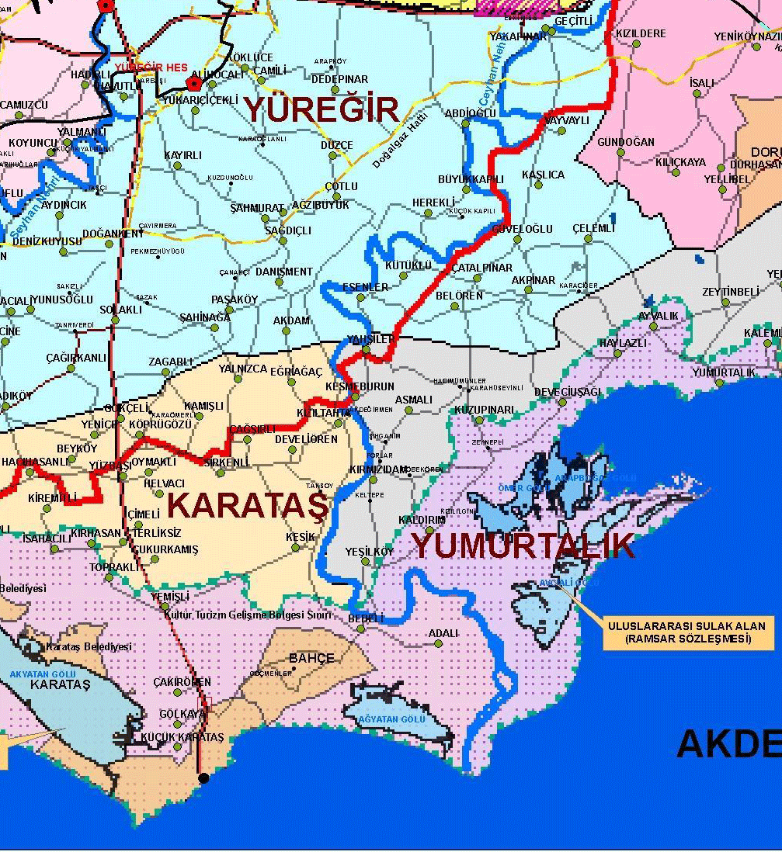

**2.2. YÜREĞİR MESLEKİ EĞİTİM MERKEZİ TARİHSEL GELİŞİMİ**



Yüreğir Mesleki Eğitim Merkezi Çıraklık ve Yaygın Eğitim Genel Müdürlüğü'nün onayları ile 1987 yılında Yüreğir Sanayisinde kurulmuş,**1992** Eğitim Öğretim yılında Mobilyacılar Sitesi içerisindeki yeni binasına taşınmıştır. Merkezimiz; Bilişim Teknolojileri Laboratuvarı, 9 derslik ve 1 Yemekhaneden oluşmaktadır. Merkezimize kayıtlı ortalama 1414 öğrencimiz bulunmaktadır. Personelimiz 1 Müdür, 1 Müdür Başyardımcısı 5 Müdür Yardımcısı, 42 Öğretmen, 2 Hizmetli ile Yüreğir Esnaf ve Sanatkarlarına hizmet vermektedir. Merkezimizde, Mesleki ve Teknik Eğitim alanında Sertifika, Kalfalık, Ustalık, Usta Öğreticilik ve İşyeri açma Belgelerini veren toplam 184 meslek dalında çeşitli programlar uygulanmaktadır.

Kurumumuzda 1987 yılından beri sırasıyla Ramazan TEKE, Ali Galip ÖZÇALICI, Uğur ALPTÜRK, Ziya BEKMEZCİ, Mutlu AVCI görev yapmıştır. Kurum Müdürümüz halen Ömer GÖK’dür.

**2.3. OKULUMUZU TANIYALIM**

Her alanda değişimlerin hızlı olduğu ve ihtiyaç duyulduğu günümüz bilgi toplumuna geçiş şartlarında, kültürüyle barışık olarak geçmişini ve bugününü analiz ederek özümseyen, aldığı dersler temelinde gelecekle ilgili hedefler koyabilen, bulunduğu her ortamda etrafına katma değer üreten, yenilikleri kültürüne adapte ederek takip eden, insan haklarına saygılı bireyler yetiştirmeyi amaç edinen Yüreğir Mesleki Eğitim Merkezinin, Okul Müdürü Ömer GÖK liderliğinde ‘Milli Eğitim Politikalarının üretilmesinde uygulamaları ile veri kaynağı olmak, diğer okullara model olmak, yaptıkları merak edilen ve tercih edilen okul olmak gibi hedefleri idari toplantılarda sıkça dile getirmektedir.

Merkezimiz, S.S. ağaç işleri küçük yapı kooperatifi tarafından 1992 yılında yaptırılmış olup 8 derslikli, 1 laboratuarı, yemekhane, geniş bahçesi,1400 öğrencisi, 6 idarecisi, 42 öğretmeni olan bir okuldur. Okulumuzda 1 adet internet bağlantısı bulunmaktadır. Merkezimizde bilgisayar kullanamayan personel yoktur.

Okulumuz öğretmenleri genelde deneyimli, zorunlu hizmetlerini yapmışlardır. İlimize yerleşmişlerdir. Tamamı bilgisayar kullanabilmektedir. 2005-2006 öğretim yılında 26.500. Euro’luk AB projesi gerçekleştirmiş 5 personel AB ülkelerinde eğitim almış 2006-2007 / 2007-2008 öğretim yılında da AB eğitim proje çalışmaları öğretmenler tarafından devam etmektedir. 2012 yılı Leonardo Da Vinci-Vetpro projesi ”Mesleki Yeterlilik ve Akreditasyon Sistemlerinin incelenmesi” konulu proje kapsamında 8 öğretmen Hollanda ve Almanya ‘da çalışmalarda bulunmuştur.

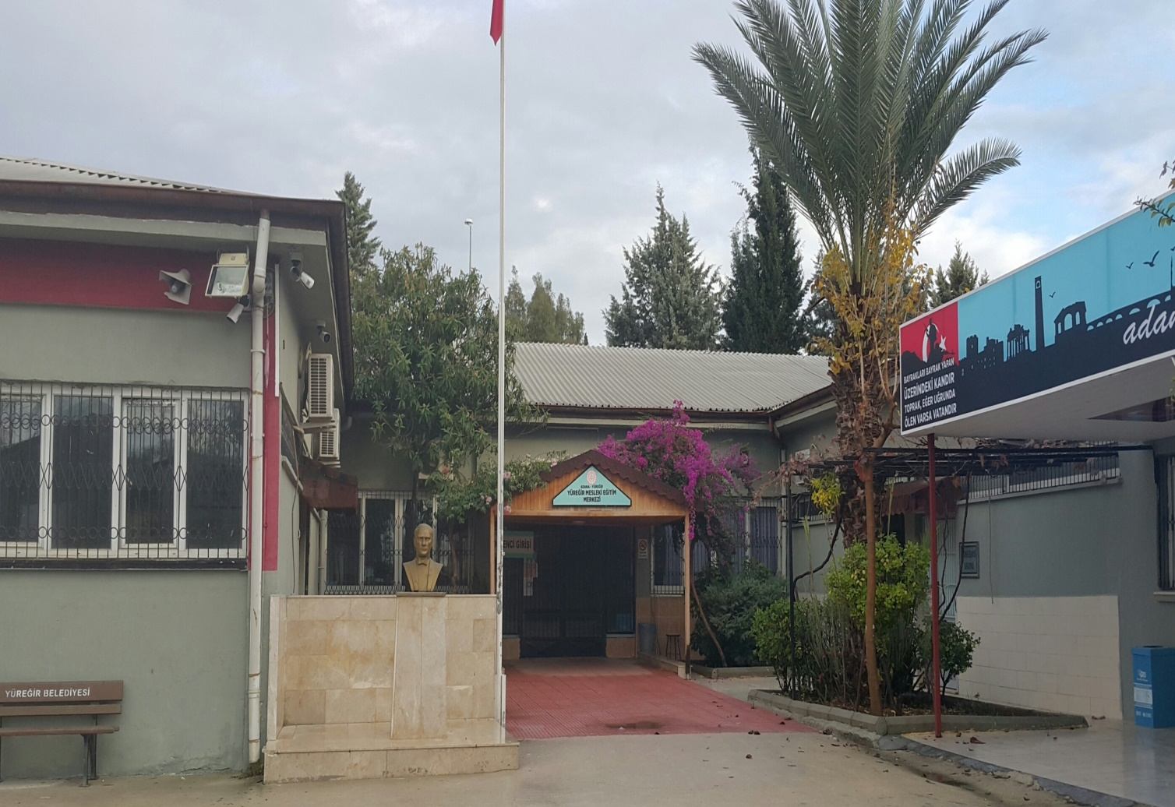

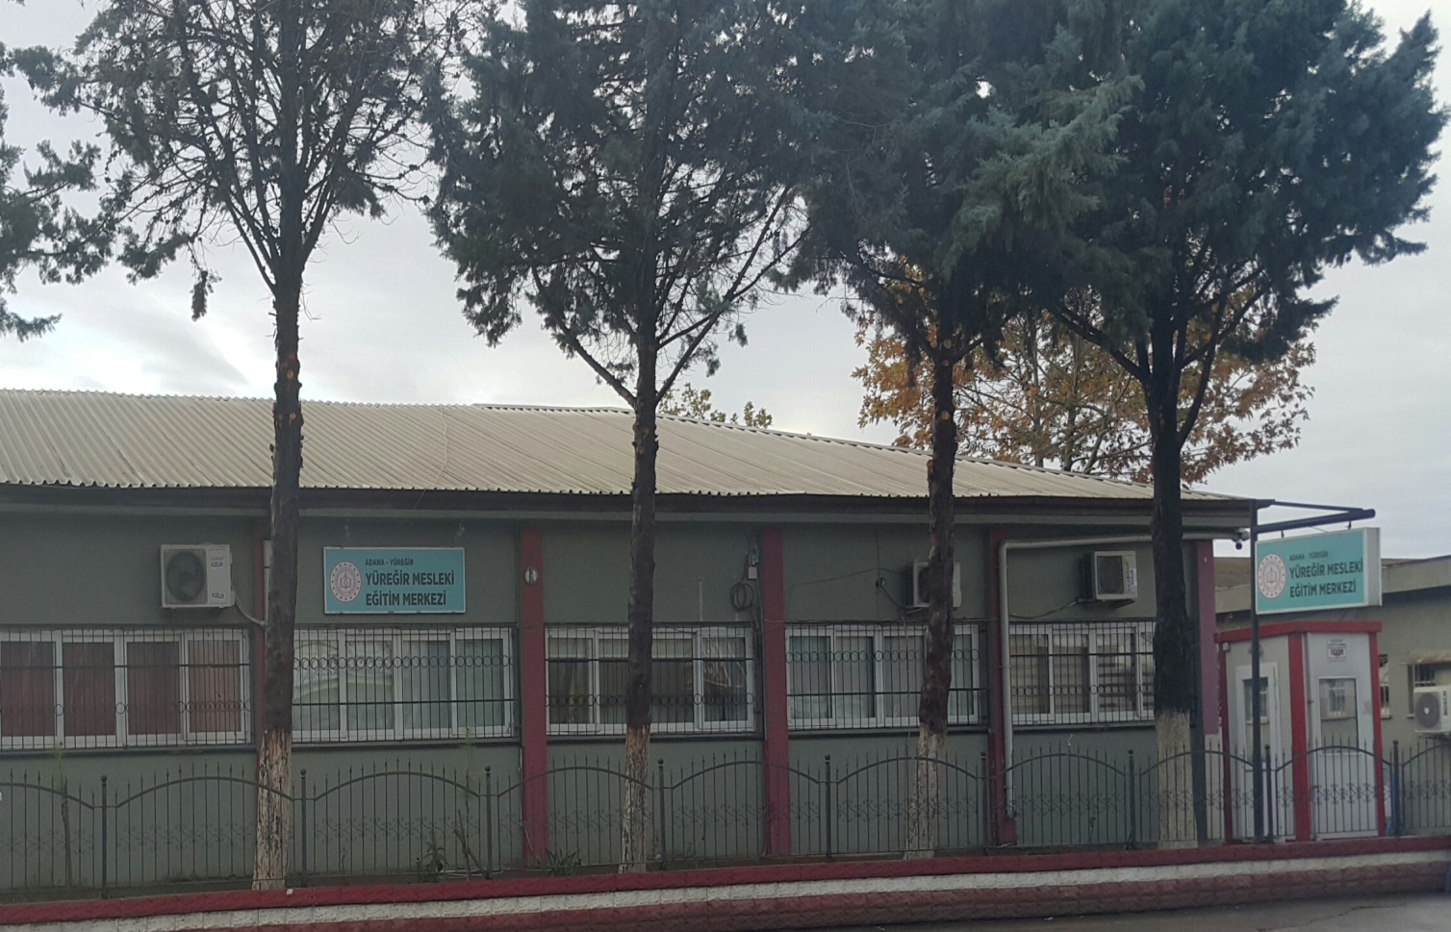

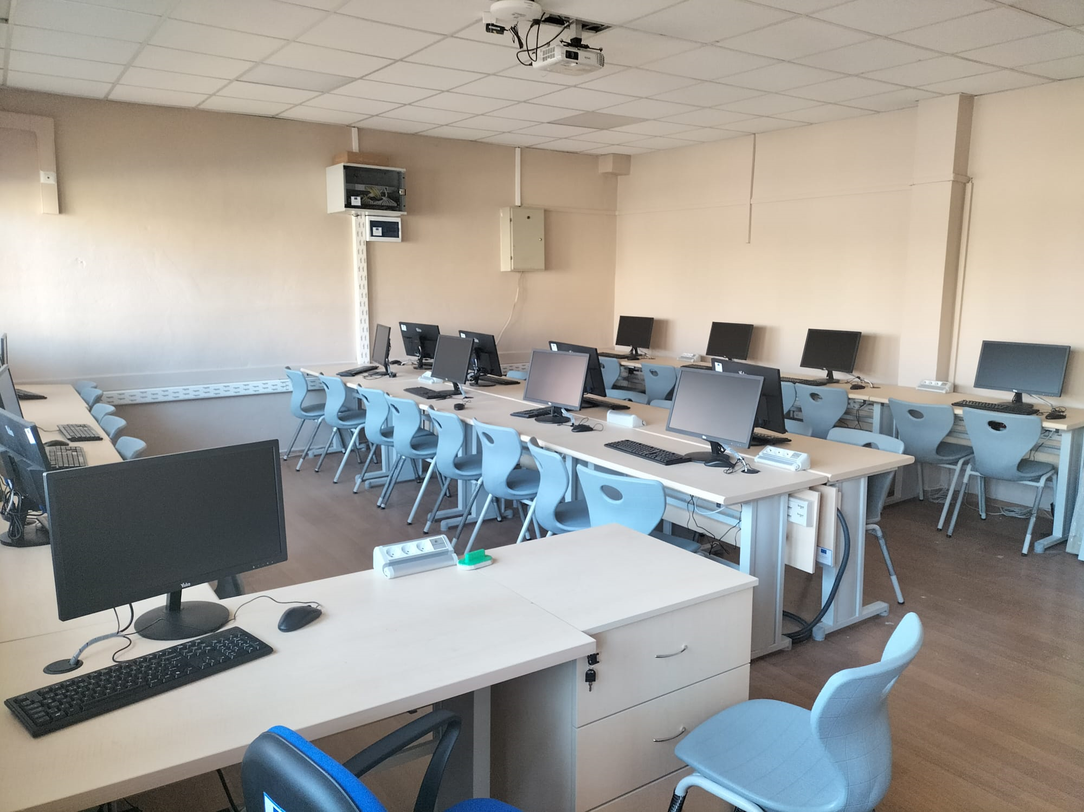

**2.4. DURUM ANALİZİ**

**2.4.1. YÜREĞİR MESLEKİ EĞİTİM MERKEZİ ORGANİZASYON ŞEMASI**

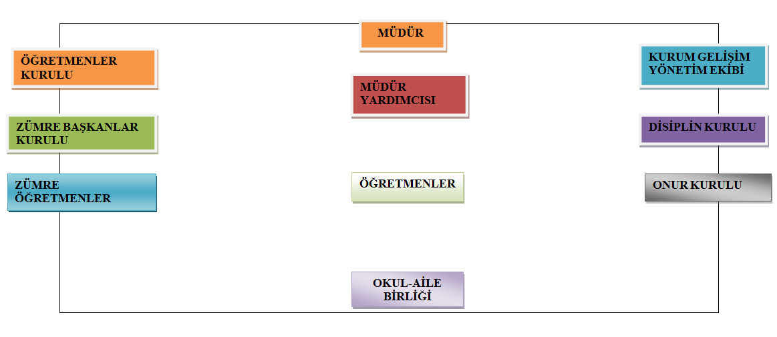

**2.4.2. BAHÇE – BİNA DURUMU – OKUL TÜRÜ**

|  |  |  |  |
| --- | --- | --- | --- |
| **BAHÇE VE BİNA DURUMU** | | | |
| **Bahçe Yüz Ölçümü** | | **Bina Yüzölçümü** | |
| 1000 | | 1000 | |
| **Kurum Bünyesindeki Okullar** | | | |
|  | **Okul Türü** | | **Hizmete Giriş Yılı** |
|  | Mesleki Eğitim Merkezi | | 1987 |

**2.4.3. MEVZUAT ANALİZİ**

|  |  |  |  |
| --- | --- | --- | --- |
| KANUN | | | |
| Tarih | **Sayı** | **No** | **Adı** |
| 23/07/1965 | 12056 | 657 | Devlet Memurları Kanunu |
| 14/06/1973 | 14574 | 1739 | Milli Eğitim Temel Kanunu |
| 24/10/2003 | 25269 | 4982 | Bilgi Edinme Hakkı Kanunu |
| 30/03/2012 | 28261 | 6287 | İlköğretim ve Eğitim Kanunu İle Bazı Kanunlarda Değişiklik Yapılmasına Dair Kanun |

|  |  |  |
| --- | --- | --- |
| YÖNETMELİK | | |
| Yayımlandığı Resmi Gazete/Tebliğler Dergisi | | Adı |
| Tarih | Sayı |
| 12/10/2013 | 28793 | [Milli Eğitim Bakanlığı Personelinin Görevde Yükselme, Unvan Değişikliği ve Yer Değiştirme Suretiyle Atanması Hakkında Yönetmelik](http://mevzuat.meb.gov.tr/html/persgorunvanatam_1/persatanma_1.html) |
| 07/09/2013 | 28758 | Millî Eğitim Bakanlığı Ortaöğretim Kurumları Yönetmeliği |
| 09/02/2012 | 28199 | Millî Eğitim Bakanlığı Okul-Aile Birliği Yönetmeliği |
| 18/01/2007 | 26407 | Taşınır Mal Yönetmeliği |
| 31/12/2009 | 27449 | Millî Eğitim Bakanlığı Ders Kitapları Ve Eğitim Araçları Yönetmeliği |
| 11/08/1973 | 14622 | Devlet Memurlarının Tedavi Yardımı Ve Cenaze Giderleri Yönetmeliği |
| 25/10/1982 | 17849 | Kamu Kurum Ve Kuruluşlarında Çalışan Personelin Kılık Ve Kıyafetine Dair Yönetmelik |
| 29/10/2011 | 28099 | Devlet Memurlarına Verilecek Hastalık Raporları İle Hastalık Ve Refakat İznine İlişkin Usul Ve Esaslar Hakkında Yönetmelik |
| 12/10/2013 | 28793 | Millî Eğitim Bakanlığı Personelinin Görevde Yükselme, Unvan Değişikliği Ve Yer Değiştirme Suretiyle Atanması Hakkında Yönetmelik |
| 13/08/2005 | 25905 | Öğretmenlik Kariyer Basamaklarında Yükselme Yönetmeliği |
| 12/09/1984 | 18513 | Resmi Mühür Yönetmeliği |
| 02/12/2004 | 25658 | Resmî Yazışmalarda Uygulanacak Esas Ve Usuller Hakkında Yönetmelik |
| 16/05/1988 | 19816 | Devlet Arşiv Hizmetleri Hakkında Yönetmelik |
| 17/04/2001 | 24376 | Millî Eğitim Bakanlığı Rehberlik Ve Psikolojik Danışma Hizmetleri Yönetmeliği |
| 13/01/2005 | 25699 | Millî Eğitim Bakanlığıİlköğretim Ve Orta Öğretim KurumlarıSosyal Etkinlikler Yönetmeliği |
| 28/08/2007 | 26627 | Okul Servis Araçları Hizmet Yönetmeliği |
| 09/08/2006 | 26254 | Millî Eğitim Bakanlığı Kurum Tanıtım Yönetmeliği |
| 02/04/1993 | 21540 | Millî Eğitim Bakanlığına Bağlı Kurumlara Ait Açma, Kapatma Ve Ad VermeYönetmeliği |
| 28/12/1988 | 20033 | Sabotajlara Karşı Koruma Yönetmeliği |
| 26/07/2002 | 24822 | Binaların Yangından Korunması Hakkında Yönetmelik |

|  |  |  |
| --- | --- | --- |
| YÖNERGE | | |
| Yayın | | Adı |
| Tarih | Sayı |
| 25/10/2013 | 3087071 | [Milli Eğitim Bakanlığı Ortaöğretim Kurumlarına Geçiş Yönergesi](http://mevzuat.meb.gov.tr/html/ortaogryonerge/ortogryon_1.html) |
| Kasım 1999 | 2506 | Millî Eğitim Bakanlığı Eğitim Bölgeleri Ve Eğitim Kurulları Yönergesi |
| Ağustos 2003 | 2551 | Millî Eğitim Bakanlığı Eğitim Ve Öğretim Çalışmalarının Plânlı Yürütülmesine İlişkin Yönerge |
| 23/09/2014 | 4145909 | Millî Eğitim Bakanlığı Örgün ve Yaygın Eğitimi Destekleme ve Yetiştirme Kursları Yönergesi |
| Mart 2001 | 2522 | Millî Eğitim Bakanlığı Personeli  İzin Yönergesi |
| Mart 2007 | 2594 | Millî Eğitim Bakanlığı Bayrak Törenleri Yönergesi |

**2.4.4. FAALİYET ALANLARI, ÜRÜN VE HİZMETLER**

**YÜREĞİR MESLEKİ EĞİTİM MERKEZİ ÜRÜN/HİZMET LİSTESİ**

|  |  |
| --- | --- |
| Öğrenci kayıt, kabul ve devam işleri | Eğitim hizmetleri |
| Öğrenci başarısının değerlendirilmesi | Öğretim hizmetleri |
| Sınav işleri | Toplum hizmetleri |
| Sınıf geçme işleri | Kulüp çalışmaları |
| Öğrenim belgesi düzenleme işleri | Kalfalık, Ustalık, Usta Öğreticilik ve İşyeri Açma Belgeleri |
| Personel işleri | Sosyal, kültürel ve sportif etkinlikler |
| Öğrenci davranışlarının değerlendirilmesi | Bilimsel araştırmalar |
| Öğrenci sağlığı ve güvenliği | Yaygın eğitim |
| Okul çevre ilişkileri | Mezunlar (öğrenci) |
| Rehberlik | Esnaf ve yanında çalışanların bilgi ve becerilerin geliştirilmesine yönelik eğitimler |
| Pratik eğitim |  |

**2.4.5. YÜREĞİR MESLEKİ EĞİTİM MERKEZİ FAALİYET ALANLARI**

|  |
| --- |
| **FAALİYET ALANI: EĞİTİM** |
| **Hizmet–1 Rehberlik Hizmetleri**   * Psikolojik Danışma * Sınıf İçi Rehberlik Hizmetleri * Meslek Tanıtımı ve Yönlendirme |
| **Hizmet-2: Velilerle İlgili Hizmetler**   * Veli toplantıları * Veli iletişim hizmetleri * Okul-Aile Birliği faaliyetleri |
| **Hizmet–3 Sosyal-Kültürel Etkinlikler ve Spor Etkinlikleri**   * Sınıflar arası futbol turnuvası * Sinema, tiyatro, şehitlik ziyareti vb faaliyetler * Mesleki seminer ve konferanslar * Konferanslar * Gençlik merkezi ile yapılan sosyal etkinlikler * Öğretmenler arası kahvaltı, yemek ve spor etkinlikleri |
| **FAALİYET ALANI: ÖĞRETİM** |
| **Hizmet-1: Öğretimin Planlanması**   * Planlar * Öğretmenler Kurulu * Zümre toplantıları |
| **Hizmet-2: Öğretimin Uygulanması**   * Sınıf içi uygulamalar * Gezi ve inceleme * Proje görevleri |
| **Hizmet-3: Öğretimin Değerlendirilmesi**   * Dönem içi değerlendirmeler * Kalfalık ve ustalık sınavları |
| **Hizmet–4 Kurslar**   * Ustalık eğitimi kursları * Usta öğreticilik kursları |
| **FAALİYET ALANI: YÖNETİM İŞLERİ** |
| **Hizmet–1 Öğrenci işleri hizmeti**   * Kayıt- Nakil işleri * Devam-devamsızlık |
| **Hizmet–2 Öğretmen işleri hizmeti**   * Derece terfi * Hizmet içi eğitim * Özlük hakları * Sendikal Hizmetler |
| **Hizmet-3: Mali İşlemler**   * Okul Aile Birliği işleri * Bütçe işlemleri * Bakım-onarın işlemleri * Taşınır Mal işlemleri |

**2.4.6. SUNULAN HİZMETLER**

· Örgün eğitim dışında (AÖL öğrencilerine) kalmış ve bir işyerinde çalışan çıraklara mesleki eğitim sunmak,

· Çırak öğrencilere sağlık güvencesi sunmak,

· Çırak, kalfa ve ustaların kişisel gelişimlerine katkıda bulunmak,

· İşyerlerinde ustabaşı mevkiinde(Alt Kademe Yöneticileri) çalışanlara açılan kurslarla katkıda bulunma,

· Herhangi bir meslek sahibi olmayanların meslek kursları yardımı ile meslek edinmelerini sağlamak,

· Mesleki belgelendirme sürecine katkıda bulunmak,

· İşletmelerin mesleki eğitim taleplerini gerçekleştirmek,

**2.4.7. ÇIRAK, KALFA VE USTALARIN EĞİTİMLERİ**

**a. Çıraklık Dönemi Eğitimleri**

Zorunlu temel eğitimini tamamladıktan sonra, gerçek iş ortamında fiilen çalışmak suretiyle meslek öğrenmek isteyen 15 yaş ve üzerindeki vatandaşlarımızın teorik ve pratik mesleki eğitimlerinin bir programa göre yapılmasını sağlayarak, onları ülkenin ihtiyaç duyduğu becerili işgücü haline getirmek, çıraklık eğitiminin temel amacıdır.

Ayrıca;

· İş hayatında çalışma disiplinin sağlanması,

· Çırak öğrencilerin sosyal güvenlik kapsamına alınması,

· Ülke çapında mesleki standartların sağlanması,

· İşyeri açmanın belli bir düzene bağlanması,

· Meslek analizine dayalı olarak günümüzde geçerli mesleklerin belirlenmesi,

· Yapılan işlerin kalite ve veriminin yükselmesi,

· Eğitimde fırsat eşitliğinin yaygınlaştırılması gibi amaçların gerçekleştirilmesi hedeflenmektedir.

**Bu eğitimi tamamlayan vatandaşlarımız:**

 İyi bir vatandaştan beklenen davranışları kazanacak,

 Çeşitli mesleklerdeki ortak iş ve işlemleri öğrenecek,

 İş disiplininin anlam ve önemini kavrayacak,

 Ortak bir genel kültür edinecek,

 İş hayatına uyum sağlamaya yardımcı olacak tutum ve davranışlar kazanacaklardır.

**b. Kalfalık Dönemi Eğitimleri**

İsteyen kalfalar için kapsam ve süresi Bakanlığımızca belirlenen programlar doğrultusunda ustalık eğitimi kursları düzenlenir. Bu eğitim; çalışma saatleri dışında ve merkezimiz tarafından hazırlanacak ve valilikçe onaylanacak çalışma takvimine göre düzenlenir.

Bir meslek dalında ustalık eğitimine kaydedilen kalfa sayısının sınıf oluşturacak kadar olmaması ya da ustalık eğitiminin çeşitli imkânsızlıklar nedeniyle yapılamaması durumunda, eğitime alınamayan kalfalarımızın kayıtları, il meslekî eğitim kurulu tarafından yapılacak plânlama doğrultusunda eğitim ve ulaşım açısından en yakın Meslekî Eğitim Merkezine nakledilir.

Ustalık eğitimine kayıt yaptıranların ustalık sınavlarına girebilmeleri için kalfalık belgesinin düzenlendiği tarihten sonra, mesleklerinde 2 (iki) yıl çalıştıklarını belgelendirmeleri ve ustalık eğitimi kursunu başarı ile tamamlamaları gerekir.

Ustalık eğitimi kurslarına kayıt yaptırmayan kalfaların ustalık sınavlarına girebilmeleri için meslekleri ile ilgili işlerde en az 5 yıl süre ile çalışmış olduklarını sosyal güvenlik kurumundan alacakları hizmet belgesi ile belgelendirmeleri gerekir.

Meslek kuruluşlarına kayıtlı iş yerlerinde çırak olarak çalışıp kalfa olanlar, aynı iş yerinde en az bir yıl kalfa olarak çalışmak zorundadırlar.

**c. Usta Öğreticilerin Eğitimi**

İşyerinde, sanatını çıraklara öğretmekle görevli ustaların katıldığı eğitimdir. Bu eğitimi görmeyen işyeri sahibi veya ustaların yanlarında veya işyerlerinde çırak çalıştırmaları mümkün bulunmamaktadır (3308 sayılı Kanunun 31. Maddesi). Bu eğitimle çırak yetiştirme sorumluluğunu üstlenen ustaların sanatını başkasına iyi bir şekilde öğretme yöntem ve tekniklerini öğrenmeleri hedeflenmektedir. Bu amaçla hazırlanmış bulunan “İş Pedagojisi Kurs Programı” 40 saat sürelidir.

**2.4.8. MESLEK KURSLARI**

Meslek kursları ile hedeflediğimiz üç temel kitle bulunmaktadır. Bunlar;

* Örgün eğitim sisteminden ayrılmış ve herhangi bir meslek alanı ile ilgili bilgi ve beceriye sahip olmayanlar,
* İstihdam altında olup mesleği ile ilgili bilgi ve becerilerini geliştirmek isteyenler,
* Meslek değiştirmek isteyenler.

Merkezimizde bu vatandaşlarımıza ilgi alanları, yetenekleri ve sektörün ihtiyaçları doğrultusunda beceri kazandırılması veya mevcut becerilerinin geliştirilmesi amacıyla meslek kursları düzenlenmektedir.

Ayrıca, merkezimiz tarafından örgün veya yaygın meslekî ve teknik eğitim programına devam etmiş veya tamamlamış olanların kazandıkları bilgi ve becerilerini uygulama içerisinde geliştirmek, iş verimini artırmak, yeni teknolojilere uyumlarını ve mesleklerinde gelişmelerini sağlamak amacıyla karşılıklı imzalanan protokollerle de isteğe uygun ve kurumsal düzeyde meslekî kurslar düzenlenmektedir.

Bu tür kursların giderleri, kursu talep eden kurum-kuruluş veya işletmelere aittir.

*(Meslekî ve Teknik Eğitim Yönetmeliği’nin 71. Maddesi).*

**2.4.9. PROJELER**

· **AB Projeleri;**

**Ulusal Ajans Aracılığı İle Gerçekleştirilen Proje Çalışmaları;**

2005 yılı Leonardo Da Vinci-Hareketlilik projesi **“Mobilya üretim sektörünün Avrupa boyutunun incelenmesi”** Sevilla –İspanya

2012 yılı Leonardo Da Vinci-Vetpro projesi ”Mesleki Yeterlilik ve Akreditasyon Sistemlerinin incelenmesi”

Hollanda ve Almanya

Ayrıca, her yıl Ulusal Ajans tarafından belirlenen başvuru süresi içerisinde değişik içeriklere sahip proje çalışmaları gerçekleştirilmekte, diğer kurum-kuruluşlar ya da STK’lar tarafından hazırlanan projelere ise katılımcı, destekleyici veya proje ortağı olarak başvurular yapılmaktadır.

**2.4.10. YÜREĞİR MESLEKİ EĞİTİM MERKEZİ PAYDAŞ ANALİZİ**

|  |  |  |  |  |  |  |  |  |
| --- | --- | --- | --- | --- | --- | --- | --- | --- |
| **NO** | **PAYDAŞIN ADI** | **TÜRÜ** | **KURUMUMUZUN PAYDAŞLA ETKİLEŞİM KONUSU - ALANI** | **PAYDAŞ MATRİSİ** | | | | |
| **YARARLANICI** | **TEMEL ORTAK** | **STRATEJİK ORTAK** | **ÇALIŞAN** | **TEDARİKÇİ** |
| 1 | Milli Eğitim Bakanlığı | Dış Paydaş | MEB politika üretir, genel bütçe merkezden gelir, Hesap verilen mercidir. |  | **√** |  |  | **√** |
| 2 | Valilik ve Kaymakamlık | Dış Paydaş | Kurumumuzun üstü konumunda olup, hesap verilecek mercidir. |  | **√** |  |  |  |
| 3 | İl - İlçe Milli Eğitim Müdürlükleri | Dış Paydaş | Kanun, tüzük, yönetmelik gibi mevzuatla bağlı olunan kurum. |  | **√** |  |  | **√** |
| 4 | Yönetici ve Öğretmenler | İç Paydaş | Hizmet veren ve alan personeldir. | **√** | **√** |  | **√** |  |
| 5 | Memur, Hizmetliler ve Teknisyenler | İç Paydaş | Hizmet veren ve alan personeldir. | **√** | **√** |  | **√** |  |
| 6 | Öğrenciler | İç Paydaş | Hizmetin sunulduğu paydaşlardır. İç ve dış paydaş kabul edilebileceği gibi iç paydaş görülmesi daha uygundur. | **√** | **√** |  |  |  |
| 7 | Veliler | İç Paydaş | Hizmet alan kişilerdir. | **√** |  | **√** |  | **√** |
| 8 | Okul Aile Birlikleri | İç Paydaş | Okulun eğitim öğretim ortamları ve imkânlarının zenginleştirilmesi | **√** | **√** | **√** |  | **√** |
| 9 | Muhtarlıklar | Dış Paydaş | Okulun stratejik amaç ve hedeflerinin gerçekleştirilmesinde işbirliği. |  |  | **√** |  |  |
| 10 | Meslek odaları | Dış Paydaş | Yaygın ve mesleki eğitim hizmetlerini yapar. | **√** |  | **√** |  |  |
| 11 | Sendikalar | Dış Paydaş | Personel örgütlenmesi yapar. |  |  | **√** | **√** |  |
| 12 | Vakıflar | Dış Paydaş | Okul öncesi ve yaygın eğitim çalışmalarında destek sunar. |  |  | **√** |  |  |
| 13 | Belediyeler | Dış Paydaş | Çevre düzenlemesi, temizlik işleri | **√** |  | **√** |  | **√** |
| 14 | Emniyet Teşkilatı | Dış Paydaş | Okul çevresinin güvenliği |  |  | **√** |  |  |
| 15 | Sağlık Kuruluşları | Dış Paydaş | Öğrencilerin sağlının korunması |  |  | **√** |  | **√** |
| 16 | İşletmeler | Dış Paydaş | Öğrencileri staj yaptırarak mesleki açıdan gelişmelerini sağlarlar. | **√** | **√** | **√** |  | **√** |
| 17 | Sivil Toplum Kuruluşları | Dış Paydaş | Okulun stratejik amaç ve hedeflerinin gerçekleştirilmesinde işbirliği. |  |  | **√** |  |  |

Şekil 1: Öğretmenlerin Yüreğir Mesleki Eğitim Merkezi Faaliyetlerinden Memnuniyet Düzeyi

Şekil 2:Öğrencilerin Yüreğir Mesleki Eğitim Merkezi Faaliyetlerinden Memnuniyet Düzeyi

Şekil 3:Velilerin Yüreğir Mesleki Eğitim Merkezi Faaliyetlerinden Memnuniyet Düzeyi

**2.4.11. İŞ PİYASASI VE RAKİPLER**

· Çıraklık eğitimi alanında; Milli Eğitim Bakanlığı’na bağlı diğer Mesleki Eğitim Merkezleri rakip olarak gözükse bile rakip yerine eşdeğer ortak rekabetçi ve geliştirici ortak olarak değerlendirilebilir.

· Meslek kurslarında; Halk eğitim merkezleri, bünyesinde meslek kursu açan meslek liseleri, MEB’e bağlı özel eğitim merkezleri, üniversiteler, belediyeler, uluslararası faaliyette bulunan kuruluşlar.

**2.5. KURUM İÇİ ANALİZ**

**2.5.1. YÜREĞİR MESLEKİ EĞİTİM MERKEZİ OLUŞTURULAN KOMİSYON VE KURULLAR**

|  |
| --- |
| **Kurul/Komisyon Adı** |
| İhale ve satın alma komisyonu |
| Muayene ve kabul komisyonu |
| Demirbaş Sayım komisyonu |
| Değer tespit komisyonu |
| Okul aile birliği denetleme komisyonu |
| Okul yayın web internet sitesi inceleme komisyonu |
| Okul ödül ve disiplin kurulu |
| Onur kurulu |
| Okul stratejik plan hazırlama komisyonu |
| Okul tören, yayın, tertip ve gezi inceleme komisyonu |
| Yemekhane denetleme komisyonu |

**2.5.2. İNSAN KAYNAKLARI**

2023 Yılı Kurumdaki Mevcut Yönetici Sayısı:

|  |  |  |  |  |
| --- | --- | --- | --- | --- |
| Sıra No | Görevi | Erkek | Kadın | *Toplam* |
| 1 | Müdür | 1 | - | *1* |
| *2* | Müdür Başardımcısı | 1 | - | *1* |
| *3* | Müdür Yardımcısı | 4 | 1 | *5* |

2023 Yılı Kurumdaki Mevcut Öğretmen Sayısı:

|  |  |  |  |  |  |
| --- | --- | --- | --- | --- | --- |
| Sıra No | Görevi | Erkek | | Kadın | Toplam |
| *1* | Matematik | | 2 | 1 | *3* |
| *2* | Rehber Öğretmen | | 1 | 1 | *2* |
| 3 | Elektrik-Elektronik Tek./Elektronik | | 2 | 1 | *3* |
| 4 | Makine Tek./Makine ve Kalıp | | 3 | - | *3* |
| 5 | Mobilya ve İç Mekân Tasarımı | | 4 | - | *4* |
| 6 | Metal Teknolojisi | | - | 1 | *1* |
| 7 | Motorlu Araçlar Teknolojisi | | 8 | - | *8* |
| 8 | Türk Dili ve Edebiyatı | | 2 | 2 | *4* |
| 9 | Güzellik ve Saç Bakım Hizmetleri | | - | 1 | *1* |
| 10 | Giyim Tek. Alanı | | - | 3 | *3* |
| 11 | Tarih | | 2 | - | *2* |
| 12 | Beden Eğitimi | | 1 | - | *1* |
| 13 | Tekstil Tek. Alanı | | 2 | - | *2* |
| 14 | Yenilenebilir En. Alanı | | 1 | - | *1* |
| 15 | Matbaa Tek. | | 1 | - | *1* |
| 16 | Din Kültürü ve Ahlak Bilgisi | | - | 4 | *4* |
| TOPLAM | | | *29* | *14* | *43* |

Destek Personele (Hizmetli- Memur) İlişkin Bilgiler:

2023 Yılı Kurumdaki Mevcut Hizmetli/ Memur Sayısı:

|  |  |  |  |  |
| --- | --- | --- | --- | --- |
| **Sıra  No** | **Görevi** | **Erkek** | **Kadın** | **Toplam** |
| 1 | Memur | 1 | - | - |
| 2 | Hizmetli | 2 | - | 2 |
| 3 | Sözleşmeli İşçi | - | - | - |
| 4 | Sigortalı İşçi | - | 2 | 2 |

**2.5.3. TEKNOLOJİK DÜZEY**

Yüreğir Mesleki Eğitim Merkezinin Teknolojik Altyapısı:

|  |  |  |
| --- | --- | --- |
| **Araç-Gereçler** | **2023** | **İhtiyaç** |
| Bilgisayar | 12 | 8 |
| Dizüstü Bilgisayar | 4 | 2 |
| Yazıcı | 4 | 3 |
| Tarayıcı | 1 | 4 |
| Projeksiyon | 7 | 2 |
| Televizyon | 2 |  |
| İnternet bağlantısı | Var |  |
| Bilgisayar Lab. | 1 |  |
| Fax | 1 |  |
| Fotoğraf makinesi | - | 1 |
| Kamera | 15 | 3 |
| Okul/kurumun İnternet sitesi | 1 |  |
| Personel/e-mail adresi oranı | %100 |  |
| Diğer araç-gereçler | - |  |

**2.5.4. YÜREĞİR MESLEKİ EĞİTİM MERKEZİNİN FİZİKİ ALT YAPISI**

Yüreğir Mesleki Eğitim Merkezinin Fiziki Altyapısı:

|  |  |  |  |  |
| --- | --- | --- | --- | --- |
| **Fiziki Mekân** | **Var** | **Yok** | **Adedi** | **İhtiyaç** |
| Arşiv | x |  | 1 |  |
| Bekleme Salonu | x |  | 1 |  |
| BT Sınıfı Sayısı | x |  | 1 |  |
| Büroda kullanılan bilgisayar sayısı | x |  | 6 |  |
| Depo | x |  | 1 |  |
| Derslik Sayısı (aktif kullanılan) | x |  | 8 | 2 |
| Eğitim amaçlı kullanılan bilgisayar sayısı | x |  | 3 | 3 |
| Lavabo Sayısı | x |  | 6 |  |
| Müdür Odası | x |  | 1 |  |
| Müdür Yardımcısı Odası | x |  | 3 |  |
| Öğretmenler Odası | x |  | 1 |  |
| Rehberlik Servisi Oda Sayısı | x |  | 1 |  |
| Toplantı Salonu | x |  | 1 |  |
| WC Sayısı | x |  | 8 |  |

**2.5. 5. YÜREĞİR MESLEKİ EĞİTİM MERKEZİNİN MALİ DURUMU**

**M A L İ Y ET**

Merkezimizin Kamu Kurumu olmasından dolayı giderlerin önemli kısmı Milli Eğitim Bakanlığı Merkezi Bütçeden karşılanmakta olup, Yerel imkânlar ve Okul Aile Birliği faaliyetlerinden elde edilen ayni ve nakdi yardımlarda planlanan çalışmaların maliyetini karşılar nitelikte olduğu **/** olabileceği öngörülmektedir.

**OKUL AİLE BİRLİĞİ GELİR GİDER KAYITLARI**

|  |  |  |  |
| --- | --- | --- | --- |
| **Mali Durum (**Okul Aile Birliği **)** | | | |
|  | | | |
| **Gelirler** | **Tutarı(TL)** | **Giderler** | **Tutarı(TL)** |
| 2022 Yılı Gelirler Toplamı | **79.460** | 2022 Yılı Giderler Toplamı | **44.551** |
| 2023 Yılı Gelirler Toplamı - Tahmini | **108.760** | 2023 Yılı Giderler Toplamı - Tahmini | **75.509** |

**\*** 2023 yılı Gelir-Gider rakamları Eylül ayı itibarı ile girilmiştir.

**2.5.6. İSTATİSTİKİ BİLGİLER**

Karşılaştırmalı Öğretmen/Öğrenci Durumu (2023)

|  |  |  |  |  |
| --- | --- | --- | --- | --- |
| **ÖĞRETMEN** | **ÖĞRENCİ** | | | **OKUL** |
| Toplam öğretmen sayısı | Öğrenci sayısı | | Toplam öğrenci sayısı | Öğretmen başına düşen öğrenci sayısı |
| Kız | Erkek |
| 42 | **168** | **1214** | **1414** | **33,66** |

|  |  |  |  |  |  |  |
| --- | --- | --- | --- | --- | --- | --- |
| **Öğrenci Sayısına İlişkin Bilgiler (Geçmiş Yıllar)** | | | | | | |
|  | 2020 | | 2021 | | 2022 | |
|  | Kız | Erkek | Kız | Erkek | Kız | Erkek |
| Öğrenci Sayısı | 71 | 342 | 87 | 372 | 305 | 606 |
| Toplam Öğrenci Sayısı | 413 | | 459 | | 951 | |

|  |  |  |  |  |  |
| --- | --- | --- | --- | --- | --- |
| **Yıllara Göre Ortalama Sınıf Mevcutları** | | | **Yıllara Göre Öğretmen Başına Düşen Öğrenci Sayısı** | | |
| 2020 | 2021 | 2022 | 2020 | 2021 | 2022 |
| 20 | 22 | 27 | 17 | 19 | 27 |

Yerleşim Alanı ve Derslikler

|  |  |  |
| --- | --- | --- |
| **Yerleşim** | | |
| **Toplam Alan (m2)** | **Bina Alanı (m2)** | **Bahçe alanı (m2)** |
| 2000 | 1000 | 1000 |

|  |  |  |
| --- | --- | --- |
| **Sosyal Alanlar** | | |
| **Tesisin adı** | **Kapasitesi (Kişi Sayısı)** | **Alanı** |
| Yemekhane | 1 | 150 |
| Konferans Salonu | 1 | 80 |

**2.5.7. GZFT ANALİZİ ( SWOT)**

|  |  |
| --- | --- |
| Güçlü Yönler | Zayıf Yönler |
| 1. **Sınıf mevcutlarının uygun olması** 2. **İnternet bağlantısının olması** 3. **Genç ve tecrübeli öğretim kadrosunun uyumlu olması** 4. **Kurum içi iletişim kanallarının açık olması** 5. **Birbirini seven, mutlu personelin olması** 6. **Yöneticilerin belirli birikimi sahip olması** 7. **İdareci sayısının yeterli olması** 8. **Vizyon ve misyonu belirlenmiş olması** 9. **Kurum kültürünün olması** 10. **Tüm öğretmenlerin bilgisayarı kullanıyor olması** 11. **Okulun işyerlerine yakın olması ve işyerleri ile iletişimin iyi olması** 12. **Müşterilerimizle uzun süreli birliktelik(çırak-kalfa-usta)**   **14-Tüm mezunların iş sahibi olması**  **15-Merkezin çevrece tanınıyor olması**  **16-Tüm müşterilerimizin istihdam edilmiş olması**  **17- - İMEP Programının okulumuzda uygulanacak olması** | 1. **Kurumun uygun fiziki alanlarının yetersiz olması** 2. **Sosyal aktivitelerin az olması** 3. **Velilerin okulda yapılan toplantılara katılımlığının azlığı** 4. **Veli profilinin maddi durumunun zayıf olması** 5. **Öğrencilerimizin öğrenmeye karşı olan ilgisizlikleri** 6. **Okulun şehir merkezine uzak olması ve ulaşımının zor olması** 7. **Öğrencilerin okula sadece bir gün gelmesi** 8. **Meslek Odalarının okulla olan ilişki düzeyinin zayıflığı** 9. **Usta ve sanatkârların** **okulla olan ilişki düzeyinin zayıflığı** 10. **Usta ve sanatkârların okuldaki çırak eğitimine duyarsızlığı** 11. **Merkezin , göçle gelen nüfusun yoğun olduğu bir bölgede olması** 12. **Çok kültürlü öğrenci yapısının olması** |

|  |  |
| --- | --- |
| **Fırsatlar** | **Tehditler** |
| 1. **AB proje çalışmalarının olması** 2. **Uygun veliler (İşveren işletme sahibi ) olması** 3. **Velilerin değişik kültürlü bölgelerden olması** 4. **Spora ilgi duyan öğrenci sayısının artıyor olması** 5. **Okulumuzda çeşitli yetiştirme kurslarının açılması** 6. **BT sınıfının bulunması** 7. **Yeni hizmet alanlarının ortaya çıkması** 8. **Toplumun her kesimine açık olması** 9. **Mesleki ve teknik eğitimin toplumda yeniden yükselen değer olması** 10. **Mesleki eğitimin 12 yıllık zorunlu eğitim** kapsamına alınması 11. MEM mezunlarına lise diplımasının verilmesi 12. GKA Suriyeli çırak adaylarının ve Surieli gönüllü eğiticilerin bulunması 13. Hacı Sabancı Organize Sanayinin Faaliyet alanlarında yer alamsı | 1. **Bazı öğrencilerin şiddet eğilimli olması ve çevrede oluşturduğu negatif etki** 2. **Problemli ailelerin olması** 3. **Bazı iş sahiplerinin özellikle çırağını okula göndermemesi**   **Hedef/Beklentilerin gerçekleşmesi için acele ve telaş gösterilmesi**   1. **12 yıllık zorunlu eğitim nedeniyle öğrenci bulunamaması** |

* + 1. **SORUN ALANLARI**

**Eğitim ve öğretime erişimin arttırılması**

* Okulun bulunduğu yerin ulaşıma çok elverişli olmaması
* Toplumda çıraklık eğitimine ilişkin olumsuz algının olması

**Eğitim ve öğretimde kalitenin arttırılması**

* Merkezimizin fiziki imkanlarının iyileştirilmesi, teknoloji kullanımının teşvik edilmesi.
* Öğrencilerin sigortalarının emeklilik iş ve işlemlerine etki etmemesi

**Kurumsal kapasitenin geliştirilmesi**

* Merkezimizin sınıf kapasitelerinin arttırılması, atıl durumdaki yerlerin eğitime kazandırılması
* Esnaf ve aile ziyaretlerinin arttırılması
* Okullar ile işbirliğinin arttırılması
* Odalar, mahalle muhtarları ile işbirliğinin arttırılması
* Sosyal faaliyetlerin arttırılarak okula ilginin arttırılması
  + 1. **ÇEVRE ANALİZİ**

**PEST- E (Politik, Ekonomik, Sosyo-Kültürel, Teknolojik, Ekolojik, Etik) Analizi**

|  |  |
| --- | --- |
| **Politik ve yasal etmenler** | **Ekonomik çevre değişkenleri** |
| * Mesleki Eğitim memleket meselesi anlayışı * Meslek lisesi mezunlarına işyeri açma belgesi verilmesi * Mesleklerde AB standardını yakalama isteği * AB projeleri ve yenilikler | * Değişen ve büyüyen ekonomi * Eğitimli yetişmiş insan gücüne olan talebin artması * Rekabetin artması * Öğrenci-veli profilinin ekonomik açıdan düşük olması * İşsizlik oranının yüksek olması |

|  |  |
| --- | --- |
| **Sosyal-kültürel çevre değişkenleri** | **Teknolojik çevre değişkenleri** |
| * Nüfusu kalabalığı ve meslek liselerine ilginin artması * Çalışma ve boş zaman alışkanlıkları * Toplumsal ve kültürel değerler * Kalabalık toplumun bozuk yapılarının okul çevrelerinde etkin hale gelmesi * Yazılı ve görsel basının okul çağındaki çocuklarda olumsuz etkileri | * Erişilebilir ve kullanılabilir bir bilgi sisteminin hızla gelişmesi * Mesleklerde teknolojiyi kullanma becerisinin gelişmesi * Bilginin hızlı üretimi ve yayılımının artması * Teknolojinin sağladığı yeni öğrenme ve paylaşım imkanları |

|  |  |
| --- | --- |
| **Ekolojik ve doğal çevre değişkenleri** | **Etik ve ahlaksal değişkenler** |
| * Bölgedeki tarımsal faaliyetler * Bölgenin sıcak bir iklime sahip olması | * Toplumun ahlak değerlerinin yozlaşması |

**3.BÖLÜM**

**3.GELECEĞE YÖNELİM**

**STRATEJİK PLAN**

**GENEL TABLOSU**

**STRATEJİK PLAN SÜRECİNİN YENİDEN DEĞERLENDİRİLMESİ**

**İÇ ÇEVRE ANALİZİ**

**YASAL YÜKÜMLÜLÜKLER**

**İÇ VE DIŞ PAYDAŞLAR**

**MİSYON VE TEMEL DEĞERLER**

**STRATEJİK ALANLARIN TESBİTİ**

**STRATEJİK PLAN OLUŞTURMA**

**STRATEJİK PLANIN UYGULANMASI**

**VİZYON**

**3.1.MİSYON**

|  |
| --- |
| **MİSYONUMUZ** |
| İnsan unsurunu ön plana çıkaran, bilgiyi her şeyin üstünde değerlendiren, Türk toplumuna ve kendine karşı sorumluluklarının bilincinde bireyler yetiştirmek ve çağdaş eğitim sistemi içerisinde yönlendirme çalışmaları yapmak. İş hayatı içerisinde olan öğrencilerimizi, merkezimizde kazandıkları bilgi, beceri, insan sevgisini en iyi şekilde ve sürekli geliştirerek yaşamlarına yansıtmalarını sağlamaya çalışan bir merkeziz. |

**3.2.VİZYON**

|  |
| --- |
| **VİZYONUMUZ** |
| *Okul paydaşlarıyla ile el ele vererek; okul bünyesinde, hem akademik hem de mesleki açıdan nitelikli ve başarılı öğrenciler yetiştirerek, ülke genelinde kalifiyeli eleman olarak aranılan kaliteli bir Mesleki ve Teknik Anadolu lisesi yaratmak.* |

**3.3. TEMEL DEĞERLER VE İLKELER**

**Değerler**

1. Atatürk İlke ve İnkılâplarından ödün vermeyen,

2. Analitik bir mantık ve eleştirel bir bakış açısı ile olaylara yaklaşan, okuyan, inceleyen, araştıran,

3. Kendini yenilemeyi hedef seçen,

4. Sentez yapabilen

5. Ne istediğini bilen gerektiğinde kendini sorgulayan,

6. Toplumun değerlerini benimseyen çevresiyle barışık olan,

7. Çağdaş uygarlık değerlerini kavramış,

8. Çevremizdeki ve dünyadaki gelişme sürecine uzak kalmayan,

9. Sorumluluk riski alabilen,

10. Grup çalışmasına önem veren,

11. Sağlıklı iletişim kurabilen,

12. Sevgi, saygı ve hoşgörüyü benimseyen,

13. Üretebilen, kullanan,

14. Türkiye Cumhuriyeti ve milletine karşı görev ve sorumluluklarının bilincinde gençler olarak yetiştirmek okulumuzun eğitim anlayışının temelidir.

**İlkelerimiz**

**1.** Türkiye Cumhuriyeti devletinin kurucusu yüce önder Mustafa Kemal Atatürk’ün “Çağdaş uygarlık düzeyinin üstüne çıkarmayı hedeflediği Türkiye İdealine” ulaşmayı ilke edinen demokratik, laik, sosyal bir hukuk devleti olan Cumhuriyetimizin bu temel değerlerine ve Ülkemizin bölünmez bütünlüğüne inanmış öğrencileri yetiştirmeyi temel ilke ediniriz.

**2.** Bütün öğrencilerin, zekâlarının geliştirilebilir özellikte, öğrenmeye karşı istekli ve belirli bir öğrenme potansiyeline sahip olduğuna inanır, öğrenciyi merkez alan etkili bir eğitim anlayışını benimseriz.

**3.** Öğrencilere tam öğrenme ortamı hazırlama, bilgi kaynaklarına ulaşma ve bu bilgileri hayatta kullanmalarına yardımcı oluruz.

**4.** Bilgi toplumu olmanın gereğine inanır, eğitim teknolojisinin ürünü olan ekipmanları kullanmaya ve öğrencilere kullandırmaya çalışırız.

**5.** Ezberci değil; okuyan, inceleyen, araştıran, düşünen, analiz ve sentezler yaparak kendini sorgulayıp yenileyen öğrencilerin yetişmesine çalışırız.

**6.** Yönetici, öğretmen, personel ve öğrencilerin barışık olduğu örnek ve etkili bir okul ikliminin gereğine inanırız.

**7.** “Kalite Yönetimdir” anlayışından hareketle okul yönetiminin her türlü gelişim, değişim ve sürekli iyileştirmede liderlik yapması gerektiğine inanırız.

**8.** Bir ekip olarak “Toplam Kalite Yönetimi” anlayışı ile “Ben, yerine biz” anlayışının etkin olduğu güvenli bir ortamın gereğine inanırız.

**9.** Toplam Kalite Yönetimine inanmış bir ekip olarak; okulun her duvarında bir tuğla, dikilen her fidanda bir avuç toprak ve her üretiminde alın teri bulunan bir anlayışı benimseriz.

**10.** Yönetici, öğretmen, veli, personel ve öğrencilerin iş birliği ile okulunu, çevrede, bölgede ve ülkede model yapma inancıyla çalışırız.

**11.** Okulda tüm çalışanların aktivitesinden yararlanıldığı katılımlı yönetim ve demokratik anlayışın hakim olduğu bir ortam hazırlamaya çalışırız.

**12.** Başarının ancak ekip (takım) çalışmasıyla elde edilebileceğine teşvik ve ödüllendirme ile artacağına inanırız.

**13.** Meslek eğitiminin kişinin alışkanlık psikolojisine dayalı olan ve yaparak, yaşayarak, öğrenmeyi esas alan öğrenci merkezli bir öğretim olduğunu unutmayız.

**14.** Emekli olmuş tüm çalışanlarımızı izler iyi ve kötü günlerinde de birlikte olduğumuzu gösteririz.

**15.** Gücümüzü bölgemizde “ kardeş okul” uygulamaları ile çevremize de yayarız

**16.** Teknolojik ve bilgi gücümüzü herkesle ve her kurumla paylaşırız,

**17.** Mesleki ve teknik öğretimin örgün eğitimin yanı sıra yaygın eğitim programları yoluyla “ Süreklilik İlkesinin” de gerçekleşmesinin önemine inanırız.

**3.4.Temalar, Stratejik Amaçlar ve Stratejik Hedefler**

|  |
| --- |
| **TEMA: Eğitim ve öğretime erişimin arttırılması** |

**Stratejik Hedef 1.1.** 2021-2012 Eğitim Öğretim yılında %10 olan çırak öğrenci devamsızlık oranını her yıl azaltarak minimuma indirmek

**Stratejik Hedef 1.2.** Genel liseler ve meslek liselerinde devamsızlıktan okulla ilişiği kesilen ve açık liseye yönlendirilen öğrenci listelerine okullarla iletişime geçip tespit etmek, listelerini almak ve öğrencilerle iletişime geçerek onları okula kaydedip işe yerleştirmek

**Stratejik Amaç 1. Çırak öğrenci devamsızlıklarının azaltılarak iş yerlerinin mesleki eğitime katkısını arttırmak**

**PERFORMANS GÖSTERGELERİ**

|  |  |  |  |  |  |  |  |  |  |  |  |
| --- | --- | --- | --- | --- | --- | --- | --- | --- | --- | --- | --- |
| **SAM** | **1** | **PERFORMANS GÖSTERGELERİ** | **PERFORMANS HEDEFLERİ** | | | | | | | | |
| **Önceki Yıllar** | | **Cari Yıl** | **Sonraki Yıl Hedefleri** | | | | | **SP Dönemi Hedefi** |
| **SH** | **1** | **2021** | **2022** | **2023** | **2024** | **2025** | **2026** | **2027** | **2028** |
| **PG** | **1.1.** | Devamsızlıktan kaydı silinen | %7 | %5 | %3 | %2 | %1 | %1 | %0 | %0 | %1 |
| **PG** | **1.2.** | İl -ilçe ve okullarla iletişime geçmek ve kayıt sayısını arttırmak | - | - | 270 | 350 | 350 | 350 | 350 | 350 | 500 |

**FAALİYET VE MALİYETLENDİRME**

|  |  |  |  |  |  |  |  |  |
| --- | --- | --- | --- | --- | --- | --- | --- | --- |
| **FAALİYET VEYA PROJELER** | **Sorumlu  Birim/Şube/Kişi** | **Başlama ve**  **Bitiş Tarihi** | **MALİYET** | | | | | |
| **2024**  **(TL)** | **2025**  **(TL)** | **2026**  **(TL)** | **2027**  **(TL)** | **2028**  **(TL)** | **Toplam**  **(TL)** |
| Öğrencilerindevamsızlık konusunda bilinçlendirilmesi. | Okul Rehberlik Servisi | 01.01.2015 – 31.12.2019 | 0 | 0 | 0 | 0 | 0 | 0 |
| Öğrencilerin devamsızlıkları konusunda sık sık ailelere ve iş yerlerine bilgi verilmesi. | Öğrenci İşleri ve koordinatör öğretmenler | 01.01.2015 – 31.12.2019 | 1000 | 1000 | 1500 | 1500 | 1500 | 6500 |
| Sarıçam ve Yüreğir ilçesindeki ortak okul ve liseler ile irtibata geçmek | Tüm öğretmenler ve idareciler | 01.01.2015 – 31.12.2019 | 500 | 1000 | 1000 | 2000 | 2000 | 6500 |
| **TEMA: Eğitim ve öğretimde kalitenin arttırılması** | | | | | | | | | | |

**Stratejik Hedef 2.1.** Kurumsal bilgiye erişimin sağlanması

**Stratejik Hedef 2.2.** Kaynakların etkili kullanılması

**Stratejik Hedef 2.3.** Kurumun fiziki yapısının güçlendirilmesi

**Stratejik Hedef 2.4.** Çevredeki iş yerleriyle bütünleşmek

**Stratejik Amaç 2. Kurumsal yapının güçlendirilmesi**

|  |  |  |  |  |  |  |  |  |  |  |  |
| --- | --- | --- | --- | --- | --- | --- | --- | --- | --- | --- | --- |
| **SAM** | **2** | **PERFORMANS GÖSTERGELERİ** | **PERFORMANS HEDEFLERİ** | | | | | | | | |
| **Önceki Yıllar** | | **Cari Yıl** | **Sonraki Yıl Hedefleri** | | | | | **SP Dönemi Hedefi** |
| **SH** | **1** | **2021** | **2022** | **2023** | **2024** | **2025** | **2026** | **2027** | **2028** |
| **PG** | **2.1.** | Kurumsal bilgiye erişimin sağlanması | %35 | %45 | %55 | %40 | %50 | %60 | %80 | %100 | %100 |
| **PG** | **2.2.** | Kaynakların etkili kullanılması | %76 | %78 | %88 | %96 | %97 | %98 | %99 | %100 | %100 |
| **PG** | **2.3.** | Kurumun fiziki yapısının güçlendirilmesi | %10 | %15 | %20 | %10 | %15 | %20 | %30 | %50 | %50 |
| **PG** | **2.4.** | Ortak projeler, karşılıklı kaynakların kullanılması | %83 | %89 | %90 | %96 | %97 | %98 | %99 | %100 | %100 |

**FAALİYET VE MALİYETLENDİRME**

|  |  |  |  |  |  |  |  |  |
| --- | --- | --- | --- | --- | --- | --- | --- | --- |
| **FAALİYET VEYA PROJELER** | **Sorumlu  Birim/Şube/Kişi** | **Başlama ve**  **Bitiş Tarihi** | **MALİYET** | | | | | |
| **2024**  **(TL)** | **2025**  **(TL)** | **2026**  **(TL)** | **2027**  **(TL)** | **2028**  **(TL)** | **Toplam**  **(TL)** |
| Kurum web sitesinin daima güncel tutulması | İdare ve Bilgisayar Öğretmeni | 01.01.2023 – 31.12.2028 | - | - | - | - | - | - |
| İş yerlerinin bilgilendirilmesi | İdare ve koordinatör öğretrmenler | 01.01.2023 – 31.12.2028 | 1000 | 1000 | 1500 | 1500 | 1500 | 6500 |
| Fiziki yapının güçlendirilmesi | İdare ve Okul aile birliği ekipleri- İmep Projesi | 01.01.2023 – 31.12.2028 | 5000 | 8000 | 15000 | 22000 | 25000 | 75000 |
| Ortak proje ve kaynak kullanımı, iş yerleri ziyaretleri ve çeşitli toplantılar | İmep projesi | 01.01.2023 – 31.12.2028 | 20000 | 25000 | 30000 | - | - | 75000 |
| **TEMA: Kurumsal kapasitenin geliştirilmesi** | | | | | | | | | | |

**Stratejik Hedef 3.1.** Okul bahçesinin peyzajının yeniden düzenlenmesi **Stratejik Hedef 3.2.** Çıraklara yönelik sosyal kültürel ve sportif alanların düzenlenmesi

**Stratejik Hedef 3.3.** Sınıf donanımının güçlendirilmesi

**Stratejik Hedef 3.4.** Okul tanıtımının etkin bir şekilde yapılması

|  |  |  |  |  |  |  |  |  |  |  |  |
| --- | --- | --- | --- | --- | --- | --- | --- | --- | --- | --- | --- |
| **SAM** | **3** | **PERFORMANS GÖSTERGELERİ** |  | | | | | | | | |
| **Önceki Yıllar** | | **Cari Yıl** | **Sonraki Yıl Hedefleri** | | | | | **SP Dönemi Hedefi** |
| **SH** | **3** | **2021** | **2022** | **2023** | **2024** | **2025** | **2026** | **2027** | **2028** |
| **PG** | **3.1.** | Okul bahçesinin peyzajının yeniden düzenlenmesi | %60 | %70 | %80 | %60 | %70 | %80 | %90 | %100 | %100 |
| **PG** | **3.2.** | Atıl durumda bulunan fiziki mekanların sınıflara dönüştürülmesi | %60 | %70 | %80 | %60 | %70 | %80 | %90 | %100 | %100 |
| **PG** | **3.3.** | Sınıf donanımının güçlendirilmesi | %40 | %50 | %60 | %40 | %50 | %60 | %70 | %80 | %80 |
| **PG** | **3.4.** | Okul tanıtımının etkin bir şekilde yapılması | %60 | %70 | %80 | %60 | %70 | %80 | %90 | %100 | %100 |

**FAALİYET VE MALİYETLENDİRME**

|  |  |  |  |  |  |  |  |  |
| --- | --- | --- | --- | --- | --- | --- | --- | --- |
| **FAALİYET VEYA PROJELER** | **Sorumlu  Birim/Şube/Kişi** | **Başlama ve**  **Bitiş Tarihi** | **MALİYET** | | | | | |
| **2024**  **(TL)** | **2025**  **(TL)** | **2026**  **(TL)** | **2027**  **(TL)** | **2028**  **(TL)** | **Toplam**  **(TL)** |
| Okul bahçesinin peyzajının yeniden düzenlenmesi için çalışmalar yapmak | Okul aile birliği, İMEP | 01.01.2024 – 31.12.2028 | - | 10000 | 10000 | 10000 | - | 30000 |
| Atıl durumda bulunan fiziki mekanların sınıflara dönüştürülmesi ve Yeni sınıf oluşturulması | Okul aile birliği, İMEP | 01.01.2024 – 31.12.2028 | - | 40000 | 35000 | - | - | 75000 |
| Sınıf donanımının güçlendirilmesi | Okul aile birliği, İMEP | 01.01.2024 – 31.12.2028 | - | 10000 | 10000 | 10000 | - | 30000 |
| BT sınıfının yenilenmesi | Okul aile birliği, İMEP | 01.01.2024 – 31.12.2028 | - | - | 100000 | - | - | 100000 |
| Okul tanıtımının etkin bir şekilde yapılması işverenlere yönelik yemekli organizasyonlar | Okul aile birliği, İMEP | 01.01.2024 – 31.12.2028 | - | 20000 | 20000 | 5000 | 5000 | 50000 |
| Sosyal kültürel ve sportif alanların güçlendirilmesi | Okul aile birliği, İMEP | 01.01.2024 – 31.12.2028 |  | 10000 | 10000 | - | - | 20000 |
| İşyeri ziyaretlerinin gerçekleştirilmesi | Okul aile birliği, İMEP | 01.01.2024 – 31.12.2028 |  | 5000 | 5000 |  |  | 10000 |
| Dezavantajlı Ailelerin ziyaret edilmesi | Okul aile birliği, İMEP | 01.01.2024 – 31.12.2028 |  | 5000 | 5000 |  |  | 10000 |

|  |  |  |
| --- | --- | --- |
| **TEMA** | **STRATEJİK AMAÇ** | **STRATEJİK HEDEFLER** |
| Eğitim ve öğretime erişimin arttırılması | *Stratejik Amaç 1.* **Çırak öğrenci devamsızlıklarının azaltılarak iş yerlerinin mesleki eğitime katkısını arttırmak** | ***Stratejik Hedef 1.1.***2022-2023 Eğitim Öğretim yılında %10 olan çırak öğrenci devamsızlık oranını her yıl azaltarak minimuma indirmek |
| ***Stratejik Hedef 1.2****.* Genel liseler ve meslek liselerinde devamsızlıktan okulla ilişiği kesilen ve açık liseye yönlendirilen öğrenci listelerine okullarla iletişime geçip tespit etmek , listelerini almak ve öğrencilerle iletişime geçerek onları okula kaydedip işe yerleştirmek |
| **TEMA** | **STRATEJİK AMAÇ** | **STRATEJİK HEDEFLER** |
| Eğitim ve öğretimde kalitenin arttırılması | *Stratejik Amaç 2.* **Kurumsal yapının güçlendirilmesi** | **Stratejik Hedef 2.1.** Kurumsal bilgiye erişimin sağlanması |
| **Stratejik Hedef 2.2.** Kaynakların etkili kullanılması |
| **Stratejik Hedef 2.3.** Kurumun fiziki yapısının güçlendirilmesi |
| **Stratejik Hedef 2.4.** Çevredeki iş yerleriyle bütünleşmek |
| **TEMA** | **STRATEJİK AMAÇ** | **STRATEJİK HEDEFLER** |
| Kurumsal kapasitenin geliştirilmesi | *Stratejik Amaç 3.* **Merkezimizde eğitim -öğretimde kaliteyi artırarak tercih edilen merkez olmasının sağlanması için çalışmalar yapmak** | **Stratejik Hedef 3.1.** Okul bahçesinin peyzajının yeniden düzenlenmesi |
| **Stratejik Hedef 3.2.** Çıraklara yönelik sosyal kültürel ve sportif alanların düzenlenmesi |
| Kurumsal kapasitenin geliştirilmesi |  | **Stratejik Hedef 3.3.** Sınıf donanımının güçlendirilmesi |
| **Stratejik Hedef 3.4.** BT sınıfının yenilenmesi |
| **Stratejik Hedef 3.5.** Okul tanıtımının etkin bir şekilde yapılması |

**3.5.STRATEJİK PLAN MALİYET TABLOSU**

|  |  |  |
| --- | --- | --- |
| **TEMALAR** | **STRTAEJİK AMAÇLAR – HEDEFLER** | **MALİYETİ** |
| **TEMA** | STRATEJİK AMAÇ 1 |  |
| Stratejik Hedef 1.1 | 2500 |
| Stratejik Hedef 1.2 | 2500 |
| **TEMA** | STRATEJİK AMAÇ 2 |  |
| Stratejik Hedef 2.1 | - |
| Stratejik Hedef 2.2 | - |
| Stratejik Hedef 2.3 | 75000 |
| Stratejik Hedef 2.4 | 75000 |
| **TEMA** | STRATEJİK AMAÇ 3 |  |
| Stratejik Hedef 3.1 | 30000 |
| Stratejik Hedef 3.2 | 70000 |
| Stratejik Hedef 3.3 | 30000 |
| Stratejik Hedef 3.4 | 100000 |
| Stratejik Hedef 3.5 | 50000 |
| Stratejik Hedef 3.6 | 20000 |
| Stratejik Hedef 3.7 | 10000 |
| Stratejik Hedef 3.8 | 10000 |
| **TOPLAM MALİYET** | | **475000** |

# 4.BÖLÜM

# 4.İZLEME DEĞERLENDİRME

**4.1. RAPORLAMA**

Plan dönemi içerisinde ve her yılın sonunda Yüreğir Mesleki Eğitim Merkezi stratejik planı uyarınca yürütülen faaliyetlerimizi, önceden belirttiğimiz performans göstergelerine göre hedef ve gerçekleşme durumu ile varsa meydana gelen sapmaların nedenlerini açıkladığımız, okulumuz hakkında genel ve mali bilgileri içeren izleme ve değerlendirme raporu hazırlanacaktır.

**SONUÇ**

**2024-2028 STRATEJİK PLAN**

**Yüreğir Mesleki Eğitim Merkezi Stratejik Planı:** Geçmiş yıllarda TKY adı altında yapılan stratejik planlar uygulanmaya çalışılmış olup uygulanması aşamasında eksik kalan veya değişen şartlar doğrultusunda güncellemeler gerektiren hususular tekrardan gözden geçirilerek stratejik palanlarımız içerisinde güncellenerek dahil edilmiştir. TKY (Toplam Kalite Ekipleri ) oluşturulup yapılan faaliyetler TKY dosyasına konulmuştur.

**Yüreğir Mesleki Eğitim Merkezi Stratejik Planı:** Okulumuzun bulunduğu konum itibariyle yurt dışından ilimize göç etmek zorunda kalan, Pandemi dönemi ve Deprem sonrası öğrencilerimiz ve paydaşlarımızla iş birliği ve yakın temas halinde olarak onların yaşadığı sıkıntıları azaltmaya, destek olacak faaliyetleri uygulamaya çalıştık.

|  |  |  |  |
| --- | --- | --- | --- |
| **STRATEJİK PLAN ÜST KURULU** | | | |
| **SIRA NO** | **ADI SOYADI** | **GÖREVİ** | **İMZA** |
| **1** | Ömer GÖK | MERKEZ MÜDÜRÜ |  |
| **2** | Cumali AKKAYA | MÜDÜR YARDIMCISI |  |
| **3** | Ömer Tarık DÖNÜK | ÖĞRETMEN |  |
| **4** | Abdullah TEMELLİ | ÖĞRETMEN |  |
| **5** | Memet Ali KILIÇ | ÖĞRETMEN |  |
| **6** | Selda AKKAYA | ÖĞRETMEN |  |
| **7** | İsa YELOĞLU | ÖĞRETMEN |  |
| **8** | Ali SÜNGÜRLÜ | OKUL AİLE BİRLİĞİ BAŞKANI |  |
| **9** | Lokman DEMİR | OKUL AİLE BİRLİĞİ YÖNETİM KURULU ÜYESİ(BŞK.YARD.) |  |